一、导入存在的问题

1、导入提示模板不是文本格式
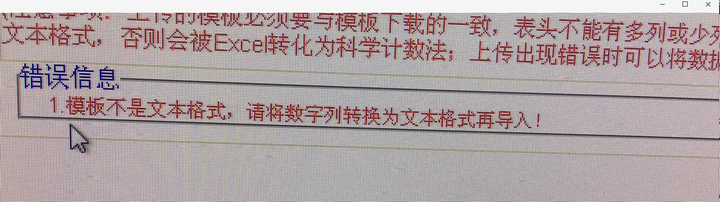
解决办法，按以下方法手动转化为文本格式，再上传
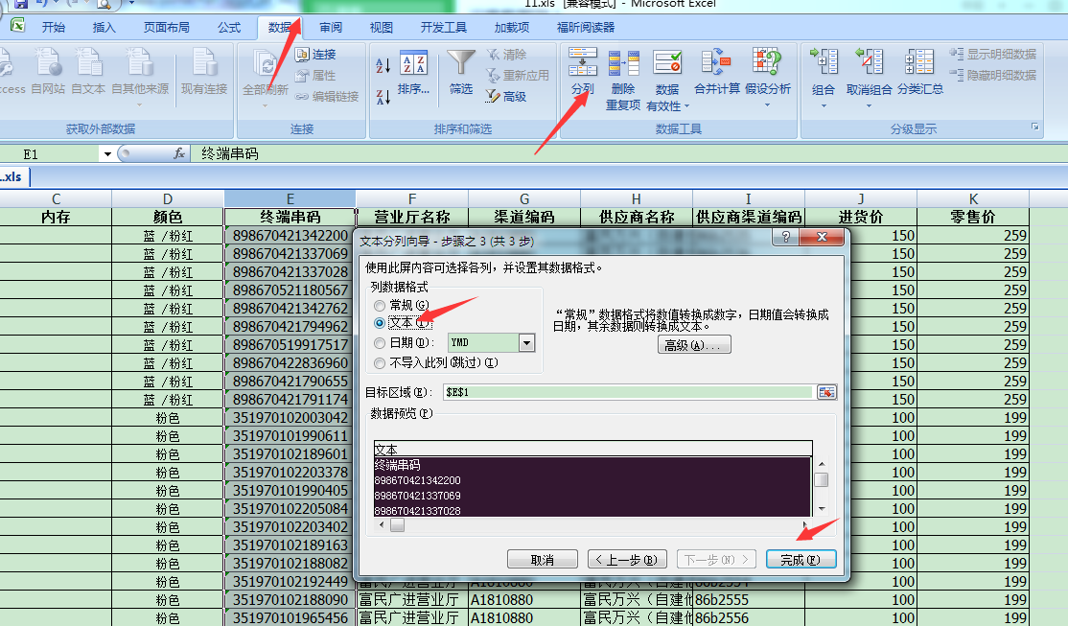

转换成功标志为单元格左上角出现蓝色小三角符号。

2、导入提示进货价或零售价不能为空
检查模板里面是否有未填满的单元格，如果都填满了还报此错，请将excel底部的空行删掉，因为里面有由于复制粘贴带过来的格式，肉眼看不到的内容。删完后再上传。
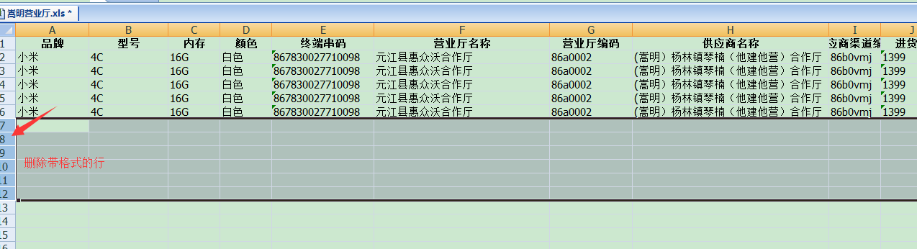

3、导入后数据多出来了几条
将excel底部的空行删掉,多了几条就删几行

4、导入后条数少了几条
检查excel中是否有空行，表头是否被删除了。去除空行,保留表头再上传
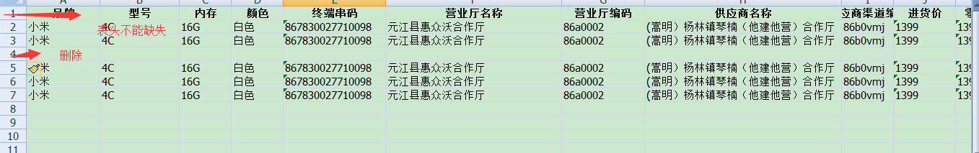

5、导入后发现数据有误
如果是已发送，让审批人不同意退回，导入人找到退回的工单，重导覆盖;
如果还未发送，直接重导覆盖就行；
如果审批通过还未销售但数据有误的，退库再重导;
如果审批通过，且已经销售但数据有误的，先退货再退库，完了再导入。

6、没有退库操作按钮
店长才有退库权限，在界面上选择未销售跟已通过，查询后右边的操作栏里会出现退库操作按钮
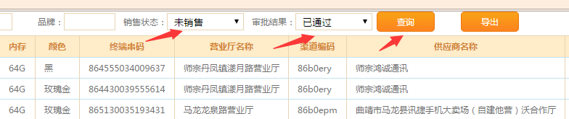
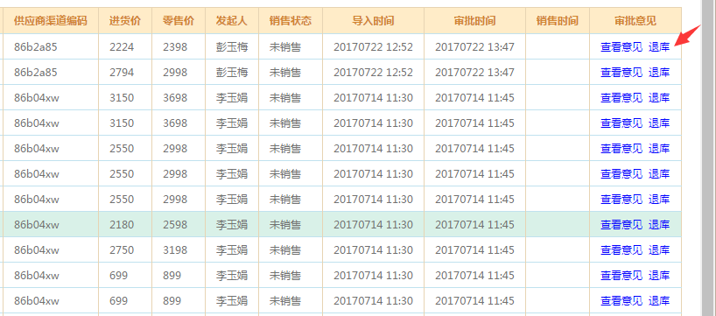

7、供应商编码、营业厅编码不存在
仔细检查输入是否有误，特别是字母l与数字1、字母o与数字0混淆的情况，检查是否有空格存在。
如果无误还提示此消息，请联系饶师处理。

二、销售存在的问题

1、销售窗口往上飘，看不到提交按钮
浏览器版本过低或未装flash插件，一般低版本的ie跟360有可能存在此问题，升级浏览器或更换浏览器可解决。

2、找不到退货按钮
选择订单类型条件为销售单，查询后页面右边操作栏会出现退货按钮
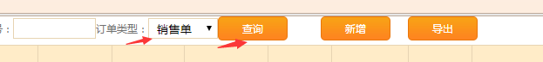
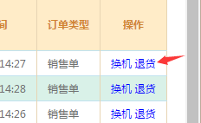

3、销售时进货价、销售价不能更改
是否调价请选是
